INCA

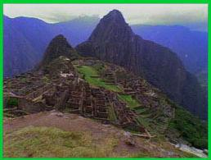 Machu Pichu

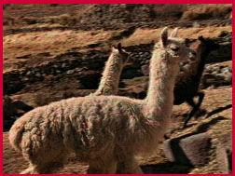 Lama

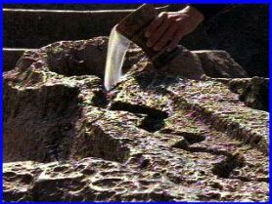 plengoffer

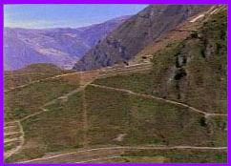 nazca lijnen
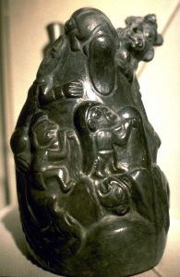 figuur1

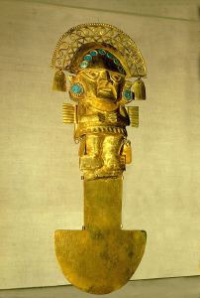 offermes fig 14

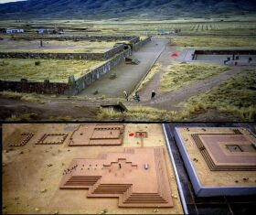 figuur 15

Wellicht oudste muurschildering van Amerika in Peru ontdekt
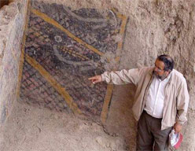

Archeologen hebben in een 4.000 jaar oude tempel in het noordwesten van Peru de wellicht oudst bekende muurschildering van het Amerikaanse continent ontdekt. De kleurige voorstelling van een ree, die met een net gevangen wordt, is volgens de leider van de opgravingen, Walter Alva, van "hoge artistieke waarde", berichtten de nationale media.
Graf
Het tempelcomplex bevindt zich op 770 kilometer ten noorden van de hoofdstad Lima in de provincie Chiclayo in de droge kuststreek tussen de Stille Oceaan en het Andesgebergte. Een radiokoolstofdatering in de Verenigde Staten hebben een ouderdom van rond de vierduizend jaar gegeven, zei Alva, de directeur van het museum van de koningsgraven in Sipan, voorts. Hij verwierf in 1987 door de ontdekking van het graf van de zogenaamde Heren van Sipan eveneens in de provincie Chiclayo bekendheid. Daarbij ging het om de eerste opgraving van een volledig bewaard gebleven koningsgraf uit de tijd van de Inca's. De opgravingsplaats op de berg Ventarron was reeds langere tijd bekend en werd zelfs tweemaal gedeeltelijk vernield.
Vuilnishoop
De mensen uit de omgeving hadden uit onwetendheid bouwmateriaal uit de ru챦nes gehaald en de site ook een tijd als vuilnishoop gebruikt, vertelde Alva. Bovendien kreeg de site in de jaren negentig grafrovers op bezoek. De bouwkundige restanten van de tempel bleven daarvan echter meer dan behoorlijk gespaard. Het tempelcomplex met een diameter van circa 60 meter stamt uit een tijd, toen de mensen in het noorden van het huidige Peru nog geen aardwerk produceerden. Wetenschappers tonen zich evenwel enthousiast over de vondst. Muurpleister in rode en witte kleuren en de ongewone bouwwijze door het gebruik van twijgen en modder uit nabijgelegen rivieren zijn zeer ongewoon voor die tijd.
Architectuur
Alva loofde echter ook de zeer ongewone architectuur. "Wat opvalt, is een aan het complex aangepaste, afgeronde hoek. Er bestond dus toen al een architecturaal concept dat verband met de overige zichtbare elementen zoekt". De archeologen vonden ook skeletten van een aap en een guacamayo-vogel met een turkooiskleurige halsband uit het amazonegebied, waarbij het vermoedelijk om offergaven ging. Deze vondsten tonen ook aan dat de bewoners van de kustgebieden reeds met mensen van de andere kant van het Andesgebergte handelsbetrekkingen onderhielden.

(belga/gb)

Citadel van chachapoyas ontdekt
3 december 2008
Archeologen hebben een citadel uit het pre-Inca tijdperk ontdekt in het Amazoneregenwoud in het noordoosten van Peru.
Dat meldde het Peruaanse persbureau Andina vandaag.
Het belangrijkste deel bestaat uit met planten overwoekerde huizen van steen. Ze staan in een cirkel op vijf hectare grond vlakbij een afgrond, aldus een van de archeologen. Zo zouden de bewoners goed zicht hebben gehad op naderende vijanden.
Waarschijnlijk stamt de versterking uit de Chachapoyas oerwoud-beschaving, die zich rond het jaar 800 begon te ontwikkelen.

De Chachapoyas bouwden ook het enorme, stenen fort Kuelap in Noord-Peru( overigens net als de nieuwe vondst afkomstig uit de provinvie chachapoyas ) , dat uit meer dan vierhonderd gebouwen bestaat.
In de vijftiende eeuw werd deze beschaving door de Inca's verdrongen
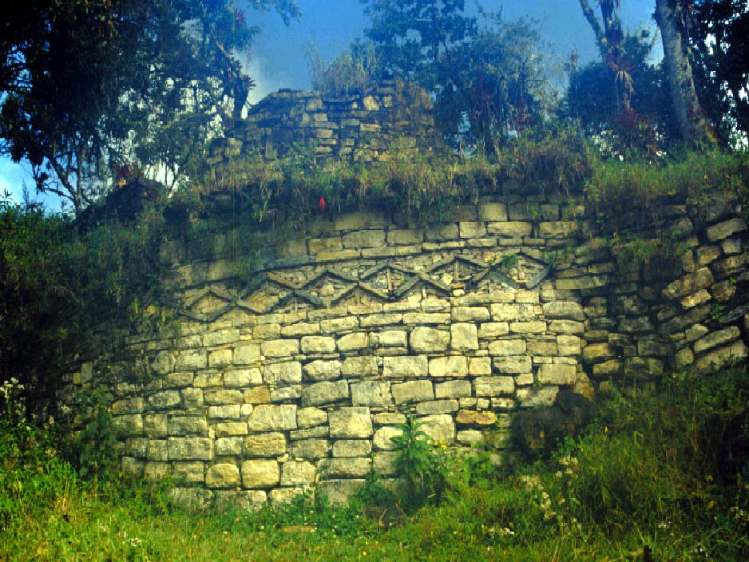

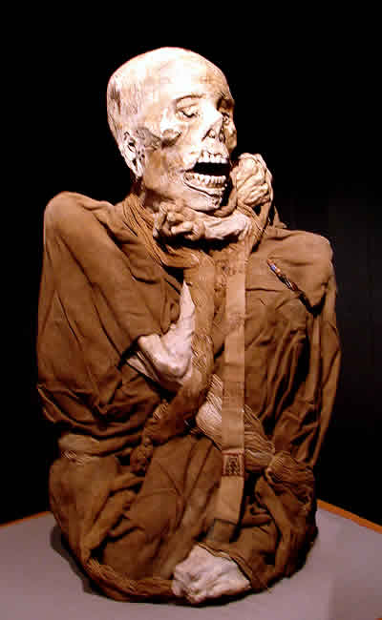

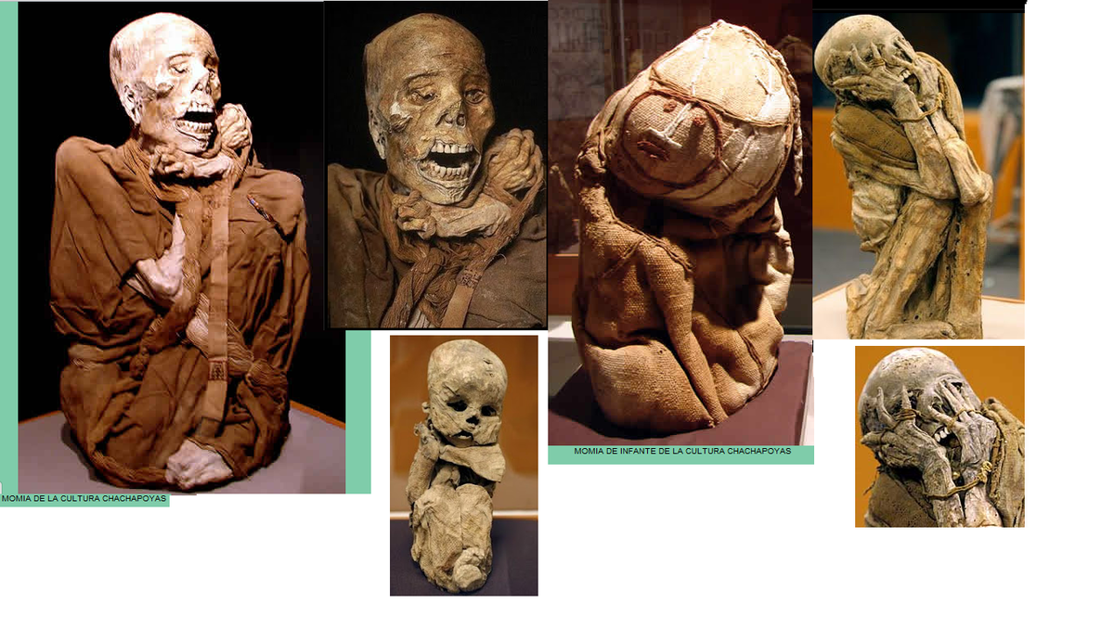
Chachapoyas mummie
http://www.perutoptours.com/index01amculturach.html
woensdag 17 april 2002
|Bron: belga

Duizenden Inca-mummies opgegraven in sloppenwijk Peru
WASHINGTON -
Onder een sloppenwijk bij de Peruaanse hoofdstad Lima zijn duizenden Inca-mummies gevonden, voor een deel in kleine groepjes samengebundeld met hun bezittingen. Een van de bundels bevatte 135 kilo ruwe katoen, de lichamen van een adellijke Inca en een baby en zeventig voorwerpen, waaronder voedsel, aardewerk, dierenhuiden en mais voor de bereiding van 'chicha', een gefermenteerde drank. De archeologen denken uit de vondsten veel te weten te kunnen komen over het leven van de Inca's, die in Zuid-Amerika een machtig rijk hadden tot de Spanjaarden er binnenvielen.
http://news.nationalgeographic.com/news/2004/03/0311_040311_incamummies.html
http://news.nationalgeographic.com/news/2002/04/0410_020417_incamummies.html

Vetgemest voor de goden

Hoe Incakinderen leefden voor ze geofferd werden

Links
- Lees ook: "Brand in de brouwerij - Drank en vrouwen in de Andes", Noorderlicht nieuwsbericht, 16 november 2005.
- Lees ook: "Telraam van touw - Incaboekhouding ontrafeld", Noorderlicht nieuwsbericht, 11 augustus 2005.
- Lees ook: "Kuifje in Peru - Verlaten Incadorp ontdekt", Noorderlicht nieuwsbericht, 7 juni 2002.
In het Zuid-Amerikaanse Incarijk werden kinderen aan de goden geofferd. De haren van vier mummies die op bergtoppen zijn gevonden, vertellen veel over hun laatste levensjaren. Het eten was goed, ze reisden ver en ze gebruikten veel coca.
"Wat mij het meest schokte, was de ontdekking dat het lot van de kinderen al zo lang van tevoren was bezegeld. Twaalf maanden voor hun dood veranderde hun dieet plotseling, en daaruit leiden we af dat ze vanaf dat moment werden voorbereid op hun einde als offer voor de goden."
Andrew Wilson, archeoloog aan de Britse universiteit van Bradford, is gespecialiseerd in het analyseren van de haren van mummies. Samen met collega's uit diverse landen heeft hij onderzoek gedaan aan vier dode kinderen, die hoog in het Andesgebergte gevonden zijn. In het tijdschrift Proceedings of the National Academy of Sciences van deze week bespreken ze wat er uit hun vijf à zes eeuwen oude haren af te leiden viel.
Het stijfbevroren lichaam van een vijftien jaar oud meisje ('Sarita') werd in 1996 gevonden op de top van de vulkaan Sara Sara in Peru, 5500 meter boven zeeniveau.
Drie jaar later ontdekten archeologen nog eens drie kindermummies, waaronder weer een vijftienjarig meisje. Ze lagen in een bouwsel vlak onder de top van de 6739 meter hoge vulkaan Llullaillaco, in het noordwesten van Argentini챘. De kinderen waren daar doelbewust achtergelaten door Incapriesters, als offer voor de goden.
"Dit zijn de best geconserveerde mummies ter wereld", vertelt Wilson. "Onderzoek doen aan botten of tanden zat er niet in, want dat zou te veel beschadigingen aanrichten. Maar stukjes haar van deze vier kinderen mochten we wel gebruiken. Dat zat niet alleen op hun hoofd, maar ook in zakjes die ze bij zich droegen."
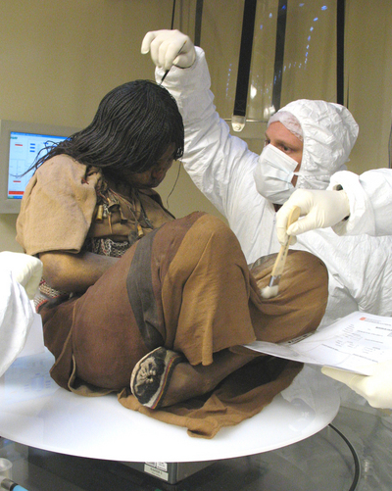
Met uiterste voorzichtigheid verwijderen de onderzoekers enkele haren van de 'Maagd van Llullaillaco'. (Museo de ArqueologÃa de Alta MontaÃ±a)

"Je kunt die haren in zekere zin beschouwen als een soort chemisch dagboek over de laatste maanden van hun leven. We hebben gekeken naar veranderingen in de verschillende versies van koolstof-, stikstof-, zuurstof-, waterstof- en zwavelatomen in de haren, stabiele isotopen heten die. En dat vertelde ons veel over het leven dat deze kinderen in hun laatste maanden hebben geleid."
Het langste haar kwam van het meisje dat bekendstaat als de 'Maagd van Llullaillaco'. Wilson: "Het is meer dan 25 centimeter lang, dat betekent voor ons een tijdlijn van ruim twee jaar."
Dit meisje at tot een jaar voor haar dood nauwelijks vlees en waarschijnlijk veel aardappels, blijkt uit de stikstof en de koolstof in het haar. Maar toen veranderde het dieet plotseling radicaal. "Vanaf omstreeks twaalf maanden voor ze stierf, heeft ze veel vlees en ma챦s gegeten", zegt de archeoloog. "Ze ging dus van een typisch armendieet naar een heel elitair voedingspatroon."
Vierenhalve maand voor het einde is nog een verandering in het haar te zien, in de zuurstof- en de waterstofprofielen. "Dat duidt op hoogteveranderingen. Wij vatten dat op als een aanwijzing dat ze ging reizen. Ook de zwavelisotopen wijzen daarop." De twee andere kinderen die op deze bergtop zijn gevonden, een jongetje van zeven en een meisje van zes, hebben eveneens zo'n vierenhalve maand durende reis achter de rug.
De kleren van de kinderen zijn gemaakt in Cuzco, de hoofdstad van het Incarijk. Van daar was het 1420 kilometer lopen naar de vulkaantop waar het meisje is gevonden. Het was een verre uithoek van het rijk, dat op dat moment op zijn grootst was. Iemand met haast zou die afstand in twee챘nhalve maand hebben kunnen afleggen, maar vierenhalve maand zou een aannemelijke reistijd zijn voor een groep priesters die een mensenoffer gingen brengen, menen de onderzoekers.
Waarschijnlijk zijn de kinderen dus een jaar voor hun dood uit hun arme boerengemeenschap gehaald en werden ze in de hoofdstad verzorgd als iemand met een hoge status. En dan dus die lange reis, eindigend in de eenzame dood op een ijskoude bergtop.
Hoe stierven deze kinderen? Op andere plaatsen geofferde kinderen dragen vaak sporen van geweld, maar bij de drie van de hoogste piek is dat niet het geval. Misschien was hoogteziekte en bevriezing al fataal, speculeren de onderzoekers.
En dan is er nog iets vreemds aan het haar. Vooral dat van de vijftienjarige 'Maagd van Llullaillaco' zit barstensvol afbraakproducten van coca, de bladeren waaruit tegenwoordig coca챦ne wordt gewonnen."Ze werden onder meer gebruikt bij rituelen", zegt Wilson. "Maar ik kan me ook voorstellen dat ze moesten helpen de kinderen te verzoenen met het vreselijke lot dat ze te wachten stond."
Elmar Veerman
Andrew Wilson e.a.: "Stable isotope and DNA evidence for ritual sequences in Inca child sacrifice', PNAS Early Edition, 4 oktober 2007

Nobele Kinderen voor de goden
http://www.pbs.org/wgbh/nova/peru/newsflash/newsflash4.html
" Sarita "
de Sara Sara maagd van de andes

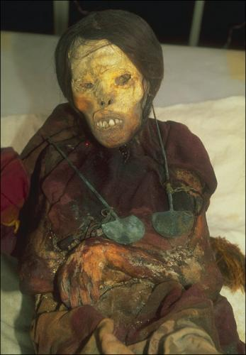

Mummy Juanita
The Ice Maiden
the Lady of Ampato /The Frozen Lady
Llullaillaco
Photos: Museo de Arqueologia de Alta Montana
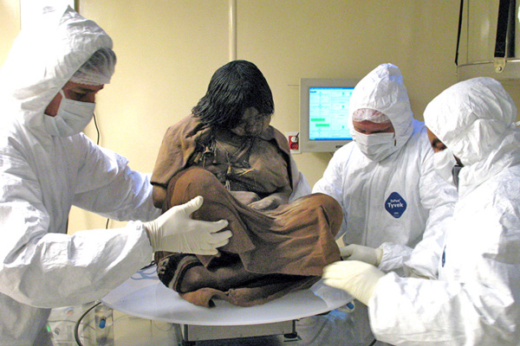
Wetenschappers onderzoeken " de Maagd van Alta Montana " , de oudste van de drie inca mummies die werden gevionden in l999 De lichamen zijn uitzonderlijk goed bewaard
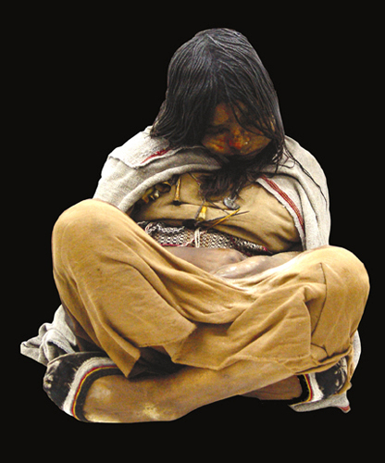
De ijs-Maagd van van Llullaillaco.ze was ongeveer l5 jaar oud toen ze stierf ( =zichzelf offerde of geofferd werd ? )
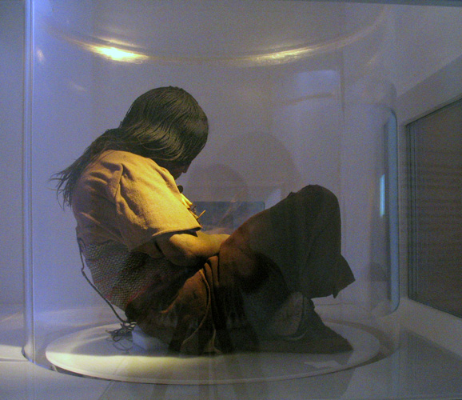
De maagd van Llullaillaco. in haar geacclimatiseerde en gekoelde ( 0Â°C) plexiglas container
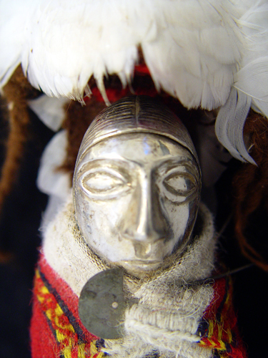
Een vrouwenbeeldje in het graf van de Maagd...Net als het popje droeg het meisje een witte hoofdtooi ( vergelijk met de Gilles van Binche ) die de triomferende vrouwelijkheid/vruchtbaarheid moest onderstrepen

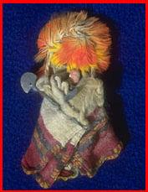
11

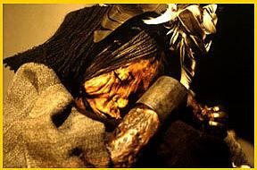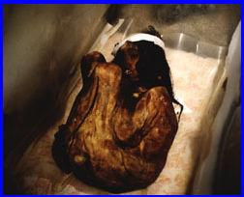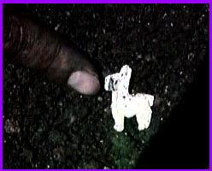
figuur 8
figuur10
figuur12

Aan Incagoden geofferd meisje had longinfectie
26 juli 2012 Caroline Kraaijvanger
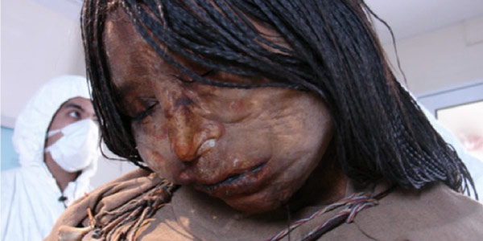
Het zat dit meisje niet mee. Ze werd op 15-jarige leeftijd aan de goden van de Inca’s geofferd. En nu blijkt uit onderzoek dat ze ook al leed aan een ernstige longinfectie.
Dat schrijven wetenschappers in het blad PLoS ONE. Ze baseren hun conclusie op een onderzoek naar de 500 jaar oude resten van het meisje. De mummie – bijgenaamd Juanita – is uitzonderlijk goed bewaard gebleven en kan ons dus heel veel vertellen over het leven uit die tijd.
Longinfectie
Uit het onderzoek blijkt dus dat het meisje aan een longinfectie leed. Het vaststellen van zo’n infectie bij een 500 jaar oud lijk is niet zo heel gemakkelijk. In het verleden slaagden onderzoekers er al wel in om een ziekteverwekker in oude lichamen op te sporen. Maar het bleek lastig om vast te stellen of die ziekteverwekker daar enkel aanwezig was of dat deze ook al echt een infectie had veroorzaakt. Maar nu zijn de onderzoekers er dan toch in geslaagd om de aanwezigheid en activiteiten van zo’n ziekteverwekker te achterhalen.

Aanpak
De onderzoekers verzamelden proteïnes die zich op de lippen van het meisje bevonden. Ze vergeleken deze met proteïnes die reeds in kaart zijn gebracht. Zo ontdekten ze dat de proteïnes en de verhoudingen waarin deze voorkwamen sterk leken op de verhouding proteïnes die bij patiënten met een infectie aan de luchtwegen werd aangetroffen. Een analyse van het DNA wees vervolgens uit dat het meisje waarschijnlijk een bacterie uit het geslacht Mycobacterium onder de leden had. Dergelijke bacteriën veroorzaken onder meer infecties aan de luchtwegen en TBC. Röntgenfoto’s van de longen van Mummie Juanita toonden bovendien aan dat ze ook echt aan een longinfectie leed. Voor de zekerheid voerden de onderzoekers hetzelfde onderzoek ook uit met een andere mummie die nabij Juanita werd teruggevonden. Deze mummie vertoonde geen sporen van een infectie aan de luchtwegen.
Belangrijk
Het onderzoek is van groot belang, zo benadrukt wetenschapper Angelique Corthals. “Het opmerken van ziekteverwekkers in oude weefsels is niet nieuw, maar tot op heden was het onmogelijk om vast te stellen of een ziekteverwekker latent of actief was.” De onderzoekers hopen met hun aanpak in de toekomst nog veel meer prangende vragen te kunnen beantwoorden. Bijvoorbeeld hoe het kan dat de griep die in 1918 aan miljoenen mensen het leven kostte, zo vernietigend toesloeg. “Het vergroot ook ons begrip omtrent de grootste bedreigingen van de toekomst, zoals de opkomst van nieuwe of de terugkeer van oude infectieziektes.”
Mummie Juanita werd in 1995 ontdekt. De mummie lag op grote hoogte begraven en was helemaal bevroren. Doordat Juanita bevroren was, is zowel haar lichaam als haar kleding uitstekend bewaard gebleven. Wetenschappers hebben Juanita de afgelopen jaren uitgebreid bestudeerd. Zo blijkt het 15-jarige meisje aan een flinke klap op het hoofd te zijn overleden.

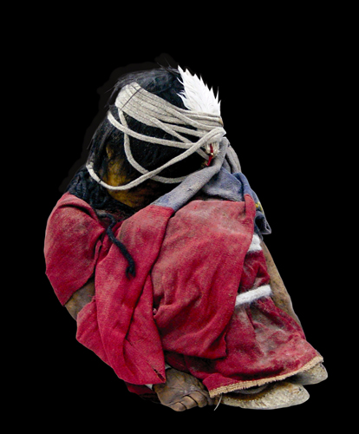
Het iongetje van Llullaillaco. De rijkbewerkte kleding wijst er volgens de geleerden op dat het hier een een kind van de inca -adel betreft ... de geschatte ouderdom bij het ovelijden is 7 jaar
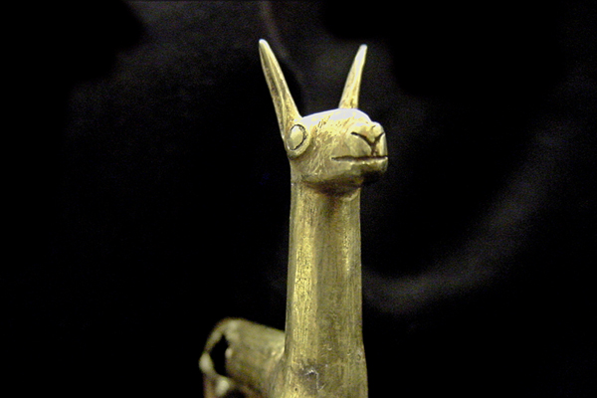
Dit gouden beeldje van een kameelachtige ( waarschijnlijk een lama) werd gevonden als grafgift in de tombe van het jongetje ...
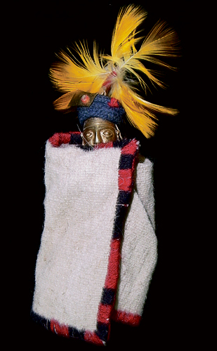
Een mannelijk beeldje in het graf van het -jongetje ; Het gouden gelaat duidt op de hoge sociale stand van het jongetje
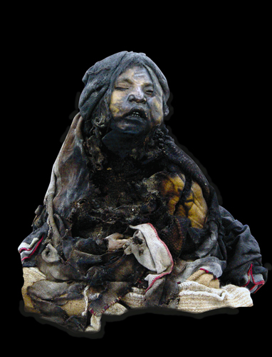
HET BLIKSEM KIND Haar begraafplaats en resten werden klaarblijkelijk verzengd door een blikseminslag ...Ze was ong 6 jaar oud toen ze overleed
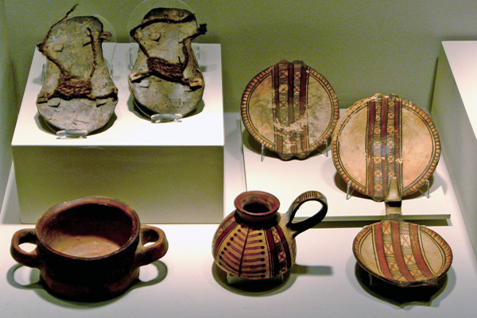
Voorwerpen gevonden in de graven van de inca mumies ....Men verondersteld dat de artefacten noodzakelijk werden geacht om de kinderen te helpen bij hun reis naar en in het hiernamaals ....
http://www.nytimes.com/2007/09/11/science/11mummu.html?_r=1&oref=slogin
http://www.pbs.org/wgbh/nova/peru/
http://www.mummytombs.com/mummylocator/group/inka.htm

'Inca’s offerden kinderen uit verschillende gebieden'
http://www.nu.nl/wetenschap/2340878/incas-offerden-kinderen-verschillende-gebieden-.html
24 september 2010

– Amerikaanse wetenschappers hebben in Peru de resten bestudeerd van zeven kinderen die waarschijnlijk zijn geofferd door de Inca’s. Hun onderzoek suggereert dat de geofferde jongeren uit verschillende delen van het rijk kwamen

De overblijfselen van de kinderen zijn aangetroffen onder een 600 jaar oud gebouw in de Heilige Vallei nabij Cuzco, de oude hoofdstad van de Inca's. De lichamen zijn begraven rond dezelfde tijd en omringd met gouden beeldjes, schelpen, kleding en andere waardevolle spullen.

Dat wijst er volgens wetenschappers van Southern Connecticut State University op dat de kinderen zijn begraven in een ceremonie waarbij de Inca’s hun goden eerden

Selectie
Een analyse van de kinderbotten suggereert dat twee van hen uit verre uithoeken van het Inca-rijk kwamen. Alle kinderen waren waarschijnlijk tussen de 3 en 12 jaar oud. De onderzoekers doen uitgebreid verslag van hun bevindingen in het wetenschappelijk tijdschrift Journal of Archeological Science.
Hun ontdekking ondersteunt verhalen van de Spanjaarden die het Inca-rijk in de zestiende eeuw veroverden. Zij schreven dat de Inca’s kinderen in alle delen van het koninkrijk selecteerden op basis van hun uiterlijk om als offer te dienen voor de goden. De ‘uitverkoren’ kinderen zouden naar de hoofdstad Cuzco worden vervoerd om daar in een speciale ceremonie te worden gedood.
Andesbergen
Deze verhalen over kinderoffers kunnen tot nu toe maar gedeeltelijk worden onderbouwd met wetenschappelijke ontdekkingen. Eerder zijn er op de toppen van het Andesgebergte bevroren overblijfselen aangetroffen van kinderen die ook zijn begraven temidden van waardevolle objecten.
“Het is verrassend dat de beeldjes en andere spullen die bij de begraven kinderen in Cuzco zijn gevonden bijna identiek zijn aan de vondsten bij de kinderoffers op grote hoogte”, verklaart hoofdonderzoekster Valerie Andrushko op Discovery News
De botten van de gevonden kinderen in Cuzko moeten nog worden vergeleken met lichamelijke resten van Inca-bewoners uit andere gedeeltes van het rijk om met zekerheid te kunnen stellen dat ze zijn opgegroeid in verschillende gebieden.
Wurging
Overigens kan niet definitief worden vastgesteld hoe de kinderen zijn gedood. Uit Spaanse verslagen zou blijken dat de Inca’s de jongeren wurgden. Maar wurging laat meestal geen sporen achter op kinderbotten.

Pre Columbiaanse offerpraktijken

Dec 26, '08, edited on Jun 3,
Archeologen in Peru hebben een 'verloren' stad ontdekt die twee oude culturen uit de geschiedenis van het land met elkaar
verbindt.
De ruïne werd gevonden in de buurt van Chiclayo, een kustplaats aan de Stille Oceaan in het noorden van Peru.
De stenen resten strekken zich uit over vijf kilometer.
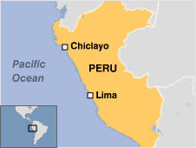
http://newsimg.bbc.co.uk/media/images/45304000/gif/_45304788_peru_chiclayo.gif
Waarschijnlijk werd de oude stad bewoond door de WARI een stam die tussen de zevende en de twaalfde eeuw heerste
in de Andes, zo meldt BBC News.
(video op de site ) UNIEKE WARI- RUINES
Tijdens opgravingen bij de Cerro Patapo ruïnes in Peru hebben archeologen een citadel uit het Wari tijdperk gevonden.
Deze vondst bewijst dat de Wari een aantal eeuwen voor de Incabeschaving in het zuiden van Peru hebben geleefd.
http://news.bbc.co.uk/2/hi/americas/7787053.stm

, Oct 30, '08

Huaca del Pueblo

Duizend jaar oude graftombe ontdekt in Peru
7 juli 2008
In het noorden van Peru hebben Canadese archeologen een eeuwenoude graftombe ontdekt van een leider van de Moche Indianen. De vondst kan de pre-Colombiaanse cultuur van de indianen verhelderen
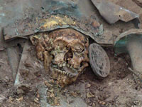 Het eeuwenoude skelet

Het goed geconserveerde lichaam zat in een houten sarcofaag. Dat melden diverse internationale media.De tombe is ontdekt in Upuce, 670 kilometer van de Peruaanse hoofdstad LimaDe Canadese archeoloog Steve Bourget spreekt van een zeer bijzondere ontdekking, omdat het graf van een leider van de indianenstam is. Vermoedelijk is het lijk 1.600 jaar oud.
Masker
De Moche Indianen leefden van 100 tot 800 na Christus en zijn beroemd door hun keramiek, architectuur en irrigatie.
Volgens archeologen droeg het gevonden lichaam een goudkleurig begrafenismasker en lagen er koperen kronen, armbanden en oorbellen in.
In de buurt van de tombe is het lijk van een jonge man gevonden en dode dieren als lama's.

zie ook ;
700 VC
Volgens de legende gesticht door Calac, descendiente de Naylamp.
Tucume/ De vallei der 26 pyramiden met :

la Huaca del pueblo,
La Raya, El Sol, Las Estacas ....
Tucume Archeological Complex: 1 km / 0,6 miles from the town of Tucume (10 minutes by car) or 33 km / 21 miles north of Chiclayo (20 minutes by car). The capital of Sic찼n Culture. According to the legend, it was built in the year 700 A.D. and was founded by Calac, descendent of Naylamp. Tucume, or Valle de las Piramides (Valley of the Pyramids), is made up of twenty-six pyramids, the most impressive ones being the Huaca del Pueblo, La Raya, El Sol, and Las Estacas. Besides of archeology richness, other programs are offered such as testing of the local cuisine, shamanistic experiences, traditional medicine, and cultural exchange. Tucume stands out for its level of community involvement in the preservation of its natural and cultural heritage. Tucume is an archeological site of unique beauty. There, you will see more than twenty adobe pyramids, all approximately forty meters high, that belong to the Lambayeque or Sican culture and which are nestled in an area full of wildlife and abundant vegetation. (PromPer첬)
Pyramids of T첬cume | Pyramids of T첬cume | Pyramids of T첬cume
Huaca El Pueblo | Pyramids of T첬cume | Pyramids of T첬cume
Pyramids of T첬cume | Pyramids of T첬cume | Huaca Larga
Pyramids of T첬cume | Pyramids of T첬cume | Pyramids of T첬cume
Pyramids of T첬cume | Pyramids of T첬cume | Pyramids of T첬cume
Pyramids of T첬cume | Pyramids of T첬cume | Pyramids of T첬cume
Pyramids of T첬cume | Pyramids of T첬cume | Pyramids of T첬cume
Cerro Purgatorio  or Cerro La Raya  (Purgatory or Stingray Hill) | Cerro Purgatorio  (Purgatory Hill) | Sunset in T첬cume
Small On-Site Museum  T첬cume | Scale model of Pyramids in T첬cume | Detail of wall  T첬cume

www.answers.com/topic/moche
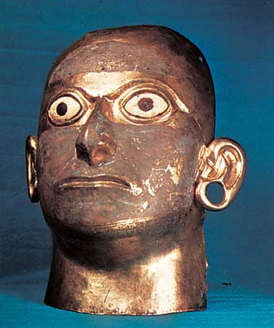
Mask of copper and gold alloy with eyes of shell, found in the Huaca de la Luna, Moche River valley … (credit: Ferdinand Anton)

Apr 4, '08

In Peru is oudste goud van Amerika gevonden

3 april 2008
In het zuiden van Peru zijn de resten opgegraven van een gouden halssnoer. Het gaat om negen langwerpige gouden kralen...
De kralen bevonden zich in een graf Volgens de antropologen lagen ze in een cirkel, om en om met groenige steentjes, wat betekent dat ze ooit samen een ketting vormden.De vondst is bijzonder, omdat wetenschappers bewerkt goud altijd associeerden met een hoog ontwikkelde samenleving, met verschillende lagen en klassen. Gouden sieraden
ketting is 4.000 jaar geleden gemaakt, en is daarmee het oudste bewerkte goud dat ooit is gevonden op het westelijk halfrond.

.

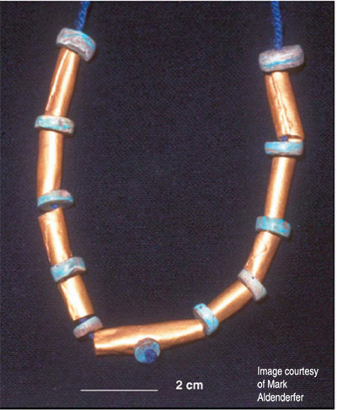

Zo moet de ketting eruit hebben gezien, denken de onderzoekers [foto's: Mark Aldenderfer/National Academy of Sciences, PNAS].

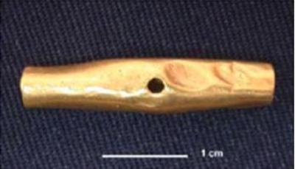
Een van de gouden kralen uit Peru; samen vormen ze een halssnoer.
Links zijn hamersporen te zien.

In het graf lag geen gereedschap, maar de kralen bevatten volgens de antropologen duidelijk tekenen van hamerslagen. Goudklompjes zijn dus waarschijnlijk plat geslagen met een hamer en vervolgens om een harde cilinder gebogen, om er holle kralen van te maken.
Foto PNAS / M. Aldenderfer

Opvallend is bovendien dat in die tijd in dit gebied, in de buurt van het Titicacameer, nog jagers en verzamelaars rondtrokken.
Het gebruik van goud voor niet-ceremoni챘le doeleinden, als sieraad bijvoorbeeld, begon kennelijk al voordat er in de Andes complexe samenlevingen ontstonden.
De onderzoekers beschrijven hun vondst deze week online in de Proceedings of the National Academy of Sciences.
Leider van het onderzoek is de antropoloog Mark Aldenderfer, die is verbonden aan de University of Arizona in Tucson. Volgens hem wijzen gouden sieraden op het ontstaan van een statushi챘rarchie.
âGoud”, zei Aldenderfer tegen de BBC, „is een aanwijzing voor groeiende sociale verschillen en betekent dat mensen zich van elkaar willen onderscheiden.”
In deze periode, rond 2000 v. Chr., voltrok zich in het gebied de overgang van een trekkend naar een sedentair bestaan.
Het halssnoer is gevonden op een locatie die de huidige Indiaanse bevolking Jiskairumoko noemt en waar van 3300 tot 1500 v. Chr. een semi-permanent gehucht van jagers en verzamelaars was. Dat bestond uit enkele, in een cirkelvorm uitgegraven onderkomens. De ketting lag in een grafput, naast het kaakbeen van een oudere vrouw.
Volgens de onderzoekers zijn de cilindervormige gouden kralen gemaakt van goudklompjes. Het oppervlak vertoont sporen van een stenen hamer. Het goud is waarschijnlijk eerst geplet en vervolgens zonder verhitting rond een cilindervormig voorwerp gehamerd om het zo de vorm van een buisje te geven. De onderzoekers denken dat dit in de Andes de vroegste vorm van metaalbewerking was. Een landbouwoverschot en elites met erfelijke ambten, zoals we kennen van latere Andes-samenlevingen, zijn kennelijk geen vereisten voor het ontstaan van goudsmeedkunst.
De oudste bekende voorbeelden van goudsmeedkunst zijn de armbanden, diademen en oorringen die zijn gevonden in de necropolis (dodenstad) van Varna, in het zuiden van Bulgarije.
Die dateren uit de kopertijd (4500-3200 v. Chr.). Het grafcomplex bij de Zwarte Zee was aangelegd door landbouwers en veehouders. De kans dat er ooit n처g ouder goud wordt gevonden dan dat uit Varna is niet heel groot, want pas in de kopertijd werd de mens de kunst van de metaalbewerking machtig.

Dec 5, '08

Ruïne van Inca-tempel ontdekt in Peru

14 maart 2008
Archeologen hebben de ruïnes van een oude tempel, een weg en een irrigatiesysteem ontdekt in de buurt van een beroemd Inca-fort in de zuidelijke hooglanden van Peru.

Bekijk video
De archeologen denken dat de tempel dateert van voor de Inca-periode, maar door de Inca's werd uitgebreid en verfraaid. De tempel omvat elf kamers die vroeger vermoedelijk mummies en afgodsbeelden hebben bevat, zei de leider van het archeologische team, Oscar Rodriguez.
Cuzco
De ruïnes liggen ongeveer anderhalve kilometer van de zigzagmuur van het Sacsayhuaman-fort, dat uitkijkt op de oude Inca-stad Cuzco. Ze bevinden zich naast een rotsformatie die waarschijnlijk als begraafplaats heeft gediend. Vooral de tempel is een belangrijke vondst, zei directeur Washington Camacho van het archeologische park Sacsayhuaman.
Datering
De archeologen moeten nog wachten op de uitslag van koolstofdatering, maar aan de hand van de bouwstijl van de ruïnes en keramiek die zij hebben aangetroffen zijn zij vrij zeker van hun zaak.
Het Inca-rijk floreerde in de vijftiende eeuw, een eeuw voor de komst van de Spanjaarden. Het lag aan de westkant van Zuid-Amerika en had Cuzco als centrum. Tegenwoordig is Cuzco een trekpleister voor toeristen, die van hieruit ook de goed verborgen ruïnes van Machu Picchu bezoeken.
Verwoest
Een deel van de tempel is begin 20e eeuw, toen de plek als steengroeve werd gebruikt, verwoest door dynamietexplosies. De opgraving van een geavanceerd hydraulisch systeem, dat mogelijk werd gebruikt om Cuzco van water te voorzien, is nog aan de gang. De archeologen denken dat het is aangelegd door de Ayarmaca, die tussen 900 en 1200 in het gebied woonden, aangezien ze veel aardewerk van de Ayarmaca hebben gevonden.
(c) Novum

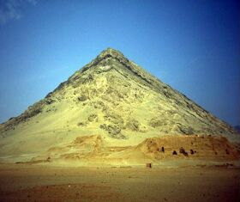 figuur 16

Feb 29, '08

Oudste monument Peru

28 februari 2008
Het ceremoniÃ«le pleintje is 5.500 jaar oud en ligt vlak naast de oude ruÃ¯neheuvel van Sechin Bajo.
.article_related_box table { width: 225px; }
Daarmee lijkt het begin van de Zuid-Amerikaanse landbouwbeschavingen weer ouder te zijn dan bekend was. . Het plein is ongeveer veertien meter breed.
Zes jaar geleden werd de naburige Peruaanse ru챦ne Caral uitgeroepen tot de oudste stad van Zuid-Amerika: 4.600 jaar oud. Er moeten duizenden mensen hebben gewoond: het centrum mat 1 bij 0,6 kilometer en er stonden huizen tot zes verdiepingen hoog.
Peru geldt als een van de zes landen ter wereld waar ongeveer vijfduizend jaar geleden steden ontstonden.
Dat gebeurde ook in Mesopotami챘, Egypte, China, India and Midden-Amerika.
Het nu gevonden pleintje bij Sechin Bajo hoort duidelijk tot een een bouwcultuur die aan Caral vooraf ging: nog geen stad, maar al wel een grote stenen constructie, die wijst op groeiende sociale verbanden. In dit gebied en deze periode komen veel van dit type cirkelvormige pleintjes voor. Tot nu toe werd gedacht dat de periode terug ging tot 5.000 jaar geleden, maar nu lijkt zij 600 jaar eerder te beginnen. Het eerste werd in 1965 ontdekt, op luchtfoto’s van het gebied.
Volgens de archeologen zijn er ter plekke nog wel constructies te vinden die ouder zijn dan het pleintje. „Onder dit plein hebben we al oudere lagen gezien, het lijkt wel of er nog vier of vijf pleintjes onder liggen”, zei een van hen tegen het persbureau Reuters. „Misschien werden ze iedere paar honderd jaar herbouwd.”

Feb 25, '08

Duitsers ontdekken 5.500 jaar oud gebouw in Peru
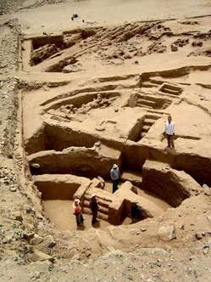
De vindplaats in Casma-Tal

Archeologen uit Berlijn hebben in Peru restanten gevonden van een 5.500 jaar oud gebouw. Het gaat om het oudste dat ooit in het Zuid-Amerikaanse land aangetroffen werd. Dat meldt de krant El Comercio.
Het ronde complex Sechin Bajo bevindt zich in Casma-Tal, in de provincie Ancash, zowat 300 kilometer ten noorden van de hoofdstad Lima, zegt hoofdarcheoloog Peter Fuchs van het Latijns-Amerikaans Instituut van de Vrije Universiteit Berlijn.
Koolstofmethode
Met de koolstofmethode kwamen de archeologen tot de vaststelling dat de stad rond 3.500 voor Christus is gebouwd. In 1.600 voor Christus zou een tweede stuk zijn toegevoegd.
"De mensen die hier hebben gebouwd, bezaten al architectonische kennis en kunde", aldus Fuch. "Dat zien we duidelijk aan de manier waarop ze de bouwmaterialen gebruikt hebben".
Degollador
Het gebouw is opgetrokken in de natuursteen van de nabijgelegen bergen. Het stuk dat er later is bijgezet, heeft vier grote tuinen met afgeronde hoeken. In een van de wanden is het bekende motief van de Degollador (scherpschutter) te zien. Tot nu toe gingen wetenschappers er van uit dat het motief - een "katmens" die in zijn rechterhand een mes en in zijn linkse een slang vasthoudt - uit een latere periode stamde. (belga/eb)

